इस तथ्य-पत्र को इसलिए तैयार किया गया है ताकि ACT के सरकारी कर्मचारी अपनी पेस्लिप के विषय-वस्तु को समझ सकें।
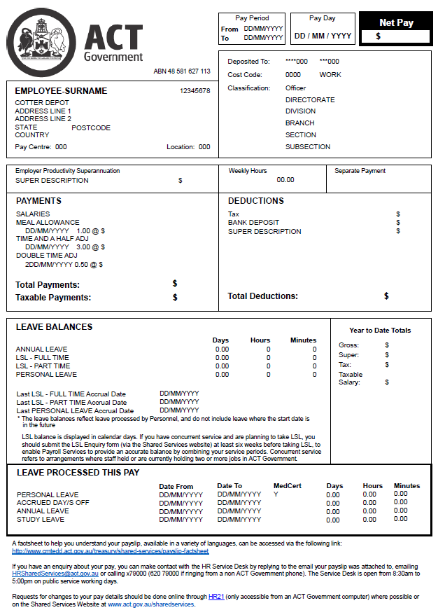
14
13
11
12
10
8
7
9
6
5
4
3
2
1

वेतन अवधि – कब से कब तक
दो सप्ताहों के वेतन की शुरूआत और समापन तिथियाँ। दो सप्ताह का वेतन गुरूवार (पिछले वेतन दिन से) शुरू होकर दो सप्ताह बाद बुधवार (वेतन दिन से पिछले दिन) समाप्त होता है।

वेतन का दिन
वह दिन जब आपका वेतन आपके अकाउंट (बैंक, क्रेडिट यूनियन या बिल्डिंग सोसाइटी) में जमा कराया जाता है।

निवल वेतन
वेतन की वह राशि जो आपके अकाउंट में जमा कराई जाएगी, इसका हिसाब कुल भुगतान (अनुभाग 9) में दिखाई राशि से कुल कटौतियाँ (अनुभाग 10) में दिखाई राशि को घटा कर लगाया जाता है।

आपका नाम, AGS/कर्मचारी संख्या और पते सम्बन्धी जानकारी
इस अनुभाग दर्शाता है:
  - आपका उपनाम और आपके नाम के आदि अक्षर (एनिशिएल्स);
  - आपकी ऑस्ट्रेलियाई सरकारी सेवा (Australian Government Service - AGS) या कर्मचारी संख्या जो आपके लिए विशिष्ट है;
  - आपका कार्य या डाक पता; और
  - आपका वेतन केन्द्र और स्थान का कोड जो केवल कार्यालय के प्रयोग के लिए है।

आपके बैंक अकाउंट, आपके वर्गीकरण और आपके काम करने के स्थान के बारे में सूचना
यह अनुभाग दर्शाता है:
  - उस अकाउंट का BSB और अकाउंट नम्बर जिसे आपने अपना वेतन जमा कराए जाने के लिए नामांकित किया है। आपकी गुप्तता की सुरक्षा के लिए दोनों संख्याओं के केवल अंतिम 3 अंक ही दर्शाए जाते हैं;
  - वह वर्गीकरण जिसपर आपको वर्तमान समय में रोज़गार प्राप्त है; और
  - यह सूचना कि आपके निदेशालय की संस्थात्मक संरचना में आपका पद कहाँ स्थित है, इसमें वह कोस्ट कोड शामिल है जिसमें आपके वेतन का भुगतान किया जाता है।

नियोक्ता उत्पादकता सुपरएनुएशन
आपके सुपरएनुएशन फंड का नाम और वह राशि जिसका भुगतान ACT सरकार आपके फंड में करती है।

साप्ताहिक घंटे
आपके द्वारा काम किए जाने वाले औसतन साप्ताहिक घंटे।

अलग भुगतान
आम-तौर पर यह अनुभाग खाली होगा। यदि इस अनुभाग में कोई राशि दिखाई जाती है, तो यह एक अलग भुगतान को दर्शाती है (कभी-कभी इसे ऑफलाइन या अग्रिम भुगतान कहा जाता है) जिसका भुगतान वेतन अवधि के दौरान किसी समय आपके सामान्य वेतन के अलावा आपको किया गया था। यह आम-तौर पर निम्नलिखित किसी कारण के लिए होता है:
  - आपने छुट्टी के लिए अग्रिम भुगतान देने का अनुरोध किया था;
  - किसी पिछले वेतन से आपको भुगतान दिया जाना देय था जैसे कि मूल वेतन, पेनल्टी, ओवरटाइम या भत्ते; अथवा
  - आपने रोज़गार समाप्त कर दिया है और आपको अंतिम पात्रताओं के लिए भुगतान किया गया है जैसे कि मूल वेतन, अप्रयुक्त ऐन्यूएल लीव, लीव लोडिंग, लांग सर्विस लीव, सीवरेंस (विच्छेद वेतन) या नोटिस के एवज में भुगतान।
इस अनुभाग में दिखाई गई राशि वह निवल राशि है जिसे अलग से आपके अकाउंट में जमा कराया गया था। अलग भुगतान की सकल राशियों को वर्तमान वेतन में आपको भुगतान की गई किसी अन्य राशियों के साथ अनुभाग 9 (भुगतान) में शामिल किया जाता है। उदाहरणत:, वेतन में दिखाए भुगतान में वर्तमान दो सप्ताहों का सकल मूल वेतन तथा पिछले वेतन के लिए सकल मूल वेतन शामिल हो सकता है। अलग भुगतान अनुभाग 10 (कटौतियाँ) में भी दिखाया जाएगा। अलग भुगतान को यहाँ इसलिए काटा जाता है ताकि आपको भुगतान दो बार न मिले। अलग भुगतान से सम्बन्धित टैक्स को कटौतियाँ अनुभाग में वर्तमान वेतन के लिए टैक्स में जोड़ा जाएगा।

भुगतान
इस अनुभाग में वह सभी भुगतान शामिल हैं जिनकी अदायगी आपको वेतन अवधि में की जा रही है, इसमें आपको भुगतान किए गए किसी अलग भुगतान की सकल राशियाँ शामिल हैं (उपरोक्त प्वाइंट 8 देखें)। इनमें शामिल हो सकते हैं:
  - वेतन – मूल वेतन या आमदनी;
  - अवकाश का भुगतान – आपके द्वारा लिए गए किसी अवकाश का डॉलर मूल्य। यदि आपकी पेस्लिप में अवकाश भुगतान दिखाई देता है, तो इस राशि के साथ ‘वेतन’ में दिखाई राशि दो सप्ताहों के आपके मूल वेतन के बराबर होती है;
  - भत्ते जैसे कि हाइयर ड्यूटीज़ (HDA), योग्यता, इंडस्ट्री, संमग्र आदि जो आपके पद और/या योग्यताओं के लिए विशिष्ट हों; और/या
  - यदि आपने प्रात:काल या शाम के समय या शनिवार/रविवार या सार्वजनिक अवकाश के दिन या अपने सामान्य घंटों से अधिक काम किया है तो शिफ्ट पेनल्टी या ओवरटाम भुगतान;
कुल भुगतान दी गई कुल राशि (टैक्स काटे जाने से पहले) का संदर्भ देते हैं।
टैक्स योग्य भुगतान कुल भुगतान में से किसी ऐसी राशि को घटाकर किए भुगतान का संदर्भ करता है जो आपके द्वारा दिए जाने वाले टैक्स की राशि को कम करता हो (उदाहरणत: यदि आप सेलरी पैकेजिंग कर रहे/रही हों तो)। टैक्स योग्य भुगतान आपकी सैलरी पैकेजिंग कटौती की राशि या आपको मिलने वाले किसी अन्य गैर-टैक्स योग्य भत्ते (अर्थात ऐसा भत्ता जिसपर आपको टैक्स देने की ज़रूरत नहीं है) के द्वारा कम होता है।

कटौतियाँ
इस अनुभाग में वह सभी राशियाँ सूचीबद्ध हैं जिन्हें वेतन अवधि के लिए आपके कुल भुगतानों में से काटा गया है। इनमें निम्नलिखित शामिल हो सकते हैं:
  - टैक्स – काटे जाने वाले टैक्स का हिसाब आपके द्वारा टैक्सेशन डिक्लेरेशन फॉर्म पर प्रदान की जाने वाली सूचना के आधार पर लगाया जाता है;
  - अलग भुगतान की वसूली – यदि आपने अलग भुगतान (उपरोक्त प्वाइंट 8 देखें) प्राप्त किया है, तो आपके अकाउंट में भुगतान की जाने वाली राशि SEP PAYMENT RECOVERY के रूप में कटौतियों के तहत दिखाई जाएगी; और
  - कोई अन्य राशियाँ जिनका चयन आपने अपने वेतन के कटौती किए जाने के लिए किया है, जैसे कि:
    - व्यक्तिगत या कर्मचारी सुपरएनुएशन कंट्रीब्यूएशन (योगदान);
    - सैलरी पैकेजिंग फीस, सैलरी सेकरीफाइड्स सुपरएनुएशन आदि सहित सैलरी पैकेजिंग कटौतियाँ;
    - उस अकाउंट को छोड़कर अन्य अकाउंटों में कटौतियाँ जहाँ आपका वेतन जमा कराया जाता है (उदाहरणत: बैंक डिपोसिट 1, 2, 3, या 4);
    - मेडिकल या हेल्थ इंश्योरेंस फीस; और/या
    - यूनियन फीस।
कुल कटौतियाँ इस अनुभाग में रिकॉर्ड की गई सभी कटौतियों के जोड़ का संदर्भ करती हैं।
अपनी किसी कटौती राशि में बदलाव करने के लिए, कृपया Shared Services की वेबसाइट पर Manage Bank Details and Deductions फॉर्म पूरा करें।

लीव बैलेंस (शेष अवकाश)
इस अनुभाग में वेतन अवधि के अंतिम दिन तक आपकी शेष ऐन्यूएल लीव, लांग सर्विस लीव (LSL) तथा पर्सनल लीव शामिल है। इस शेष अवकाश में प्रसंस्करण किया गया या भविष्य में संग्रहण किया गया भविष्य का कोई अवकाश शामिल नहीं होता है।
इस अनुभाग में आपकी अंतिम पर्सनल लीव और LSL संग्रहण तिथियाँ भी दिखाई जाती है। यह तिथियाँ आम-तौर पर ACTPS के साथ आपकी शुरूआत की वर्षगांठ की दिनांक होती है, परन्तु वेतन के बिना लिया गया अवकाश और पूर्व में प्रदान की गई सेवा इस दिनांक को प्रभावित कर सकते हैं।
कृपया ध्यान दें, हो सकता है कि प्रदर्शित LSL बैलेंस उस परिस्थिति में ठीक न हो यदि आपकी समवर्ती सेवा हो (अर्थात, यदि आपके पास कभी एक साथ दो या दो से अधिक ACT सरकारी नौकरियाँ थी या अभी हैं)। यदि यह आपपर लागू है, तो कृपया LSL लेने से कम से कम छ: सप्ताह पहले सटीक बैलेंस प्राप्त करने के लिए Shared Service की वेबसाइट पर LSL जांच-पड़ताल फॉर्म जमा कराएँ।
लांग सर्विस लीव बैलेंस पेस्लिप में नहीं दिखाए जाते हैं। अपनी लांग सर्विस लीव बैलेंस के बारे में पूछताछ करने के लिए, HR सर्विस डेस्क को HRSharedServices@act.gov.au पर ई-मेल करके संपर्क करें।
अपनी पर्सनल लीव के अंतिम संग्रहण से लेकर आपके द्वारा बिना मेडिकल सर्टिफिकेट के ली गई पर्सनल लीव के कुल दिन भी पेस्लिप में नहीं दिखाए जाते हैं। HR21 उपभोक्ता Leave, Leave History के तहत HR21 में दिनों की गिनती करके इस सूचना की जांच कर सकते हैं। जिन कर्मचारियों के पास HR21 की ऐक्सेस नहीं है, वे इस सूचना की पुष्टि करने के लिए शेयर्ड सर्विसिज़ से 620 79000 पर संपर्क कर सकते हैं।

वर्ष के वर्तमान समय तक का जोड़
यह अनुभाग निम्नलिखित अंशों के लिए वित्तीय वर्ष के वर्तमान समय तक के जोड़ दिखाता है (जैसे कि वित्तीय वर्ष के पहले वेतन से लेकर वर्तमान वेतन तक मिली सभी राशियाँ):
- सकल आमदन (भत्ते, शिफ्ट पेनल्टी और भुगतान किए गए ओवरटाइम सहित वेतन की टैक्स-पूर्व राशियाँ);
- भुगतान किए गए व्यक्तिगत सुपर कंट्रीब्यूशन (योगदान);
- काटा गया टैक्स;
- टैक्स योग्य आमदन (सकल आमदन से कोई टैक्स-पूर्व वेतन पैकेजिंग कटौतियाँ और गैर-टैक्स भत्तों को घटा कर)।

इस वेतन में प्रसंस्करण किया गया अवकाश
इस अनुभाग में वर्तमान वेतन अवधि में आपके लिए प्रसंस्करण किसी अवकाश को दर्शाया जाता है। प्रदर्शित विवरण में शामिल है: अवकाश का प्रकार, वह अवधि जिससे अवकाश सम्बन्धित है, यह कि क्या आपने अवकाश के समर्थन में प्रमाण प्रदान किया था या नहीं (केवल पर्सनल लीव के लिए, मेडिकल सर्टिफिकेट या वैधानिक घोषणा सहित) और कुल अवकाश जिसे आपके बैलेंस (शेष अवकाश) में से काटा गया है/काटा जाएगा।
स्वीकृत अवकाश आवेदन में बदलाव करने के लिए, आपको अपने प्रतिनिधि से बात करनी होगी और Shared Services की वेबसाइट पर Cancel or Amend Approved Leave फॉर्म पूरा करना होगा।

शेयर्ड सर्विसिज़ की संपर्क जानकारी
यह अनुभाग शेयर्ड सर्विसिज़ के संपर्क विवरण प्रदान करता है ताकि यदि अपने वेतन या अवकाश को लेकर यदि आप पूछताछ करना चाहें तो आप ऐसा कर सकें। वैकल्पिक रूप से, आप उस ई-मेल पर पूछताछ कर सकते/सकती हैं जिससे आपको अपनी पेस्लिप मिलती है।

